"Салықтық әкімшілендірудің кейбір мәселелері туралы" Қазақстан Республикасы Қаржы Министрінің 2008 жылғы 30 желтоқсандағы № 637 бұйрығына өзгеріс енгізу туралы
Күшін жойған
Қазақстан Республикасы Қаржы министрінің 2015 жылғы 7 қыркүйектегі № 466 бұйрығы. Қазақстан Республикасының Әділет министрлігінде 2015 жылы 6 қазанда № 12140 болып тіркелді. Күші жойылды - Қазақстан Республикасы Қаржы министрінің 2018 жылғы 8 ақпандағы № 146 бұйрығымен
Ескерту. Күші жойылды – ҚР Қаржы министрінің 08.02.2018 № 146 (алғашқы ресми жарияланған күнінен кейін күнтізбелік он күн өткеннен соң қолданысқа енгізіледі) бұйрығымен.
"Салық және бюджетке төленетін басқа да міндетті төлемдер туралы" Қазақстан Республикасы Кодексінің (Салық кодексі) 571-бабы 4-тармағына сәйкес БҰЙЫРАМЫН:
1. "Салықтық әкімшілендірудің кейбір мәселелері туралы" Қазақстан Республикасы Қаржы Министрінің 2008 жылғы 30 желтоқсандағы № 637 бұйрығына (Нормативтік құқықтық актілерін мемлекеттік тіркеу тізілімінде № 5463 болып тіркелген, "Заң газеті" газетінде 2009 жылғы 20 ақпанда № 27 (1450) жарияланған) мынадай өзгеріс енгізілсін:

42-қосымша осы бұйрыққа қосымшаға сәйкес жаңа редакцияда жазылсын.
2. Қазақстан Республикасы Қаржы министрлігінің Мемлекеттік кірістер комитеті (Д.Е. Ерғожин):
1) осы бұйрықтың Қазақстан Республикасы Әділет министрлігінде мемлекеттік тіркелуін;
2) осы бұйрықтың Қазақстан Республикасы Әділет министрлігінде мемлекеттік тіркелгеннен кейін он күнтізбелік күн ішінде бұқаралық ақпарат құралдарында және "Әділет" ақпараттық-құқықтық жүйесінде ресми жариялануын;
3) осы бұйрықтың Қазақстан Республикасы Қаржы министрлігінің интернет-ресурсында орналастырылуын қамтамасыз етсін.
3. Осы бұйрық оның алғашқы ресми жарияланған күнінен кейін қолданысқа енгізіледі және 2015 жылғы 1 шілдеден бастап туындайтын қатынастарға қолданылады.
Министр | Б. Сұлтанов

Қазақстан Республикасы
Қаржы министрінің
2015 жылғы 7 қыркүйектегі
№ 466 бұйрығына
қосымша
Қазақстан Республикасы
Қаржы министрінің
2008 жылғы 30 желтоқсандағы
№ 637 бұйрығына
42-қосымша
Нысан
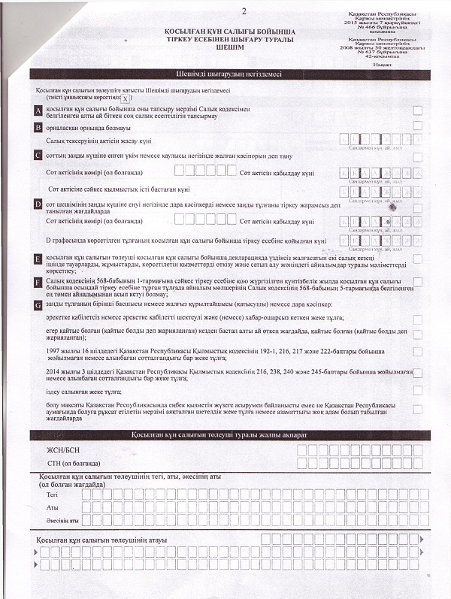
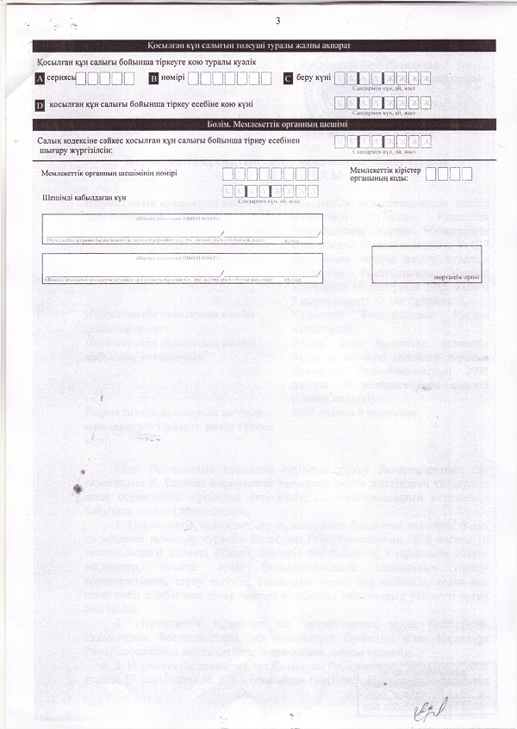

© 2012. Қазақстан Республикасы Әділет министрлігінің «Қазақстан Республикасының Заңнама және құқықтық ақпарат институты» ШЖҚ РМК

